署 長 の 部 屋 第２号
若松警察署長 西ノ原 郁雄 令和８年４月８日（水曜日）

若松警察署長杯
第１６回グラウンド・ゴルフ交歓大会の開催 !!


春の交通安全県民運動期間中の４月８日(水)、若松区二島西公園において高齢者の交通事故防止の一環として「若松警察署長杯第１６回グラウンド・ゴルフ交歓大会」を開催し、約１４０名の区民の皆様のご参加をいただきました。

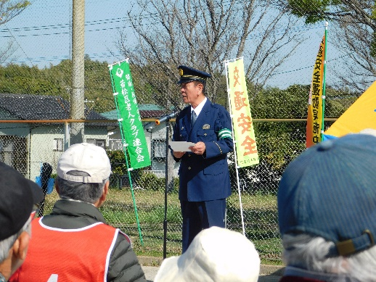
競技後は、高齢者の交通安全モラル・マナーの向上を目指して
・シニアカーの実演（スズキ自販福岡協力）

・交通安全教育（クイックアームを利用した反射測定） 等
の体験型の高齢者交通安全教室を開催し、多くの方々に参加していただきました。
グランドゴルフでは日頃の練習の成果を遺憾なく発揮され、また交通安全の意識を再認識しながら、盛況のうちに笑顔で大会を終えることができました。
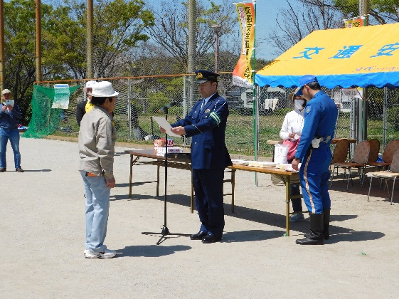
ご参加いただいた皆様、誠にありがとうございました。
